2020182031 이서연 졸업작품 20주차 진행

1. Mage Player 투사체 Particle

저번 주에 Particle을 만들 수 있는 코드를 짜서 파란색 Particle이 특정 방향으로 날아가는 듯한 Particle을 만들어 냈다.

이 Mage Player의 Magic Particle을 더 화려하게 꾸며 줄 생각이다.

일단 현재 Particle은 Alpha값을 가지지 않는 원인데 더 신비로운 느낌을 주기 위하여 가장자리 부분이 흐릿한 새로운 DDS Texture를 준비해준다.

검정색 Particle을 준비한 이유는 Vertex에 Color정보를 넣어, Particle의 최종 색상에 더해 줌으로써 원하는 색상을 만들어 내기 위해서이다.

저번주에 썼던 Particle Texture은 파란색 원이었는데, 그렇기 때문에 파란색밖에 만들지 못했다.

Particle을 바꿔서 원래 코드로 실행해보면 다음과 같은 결과가 나온다.

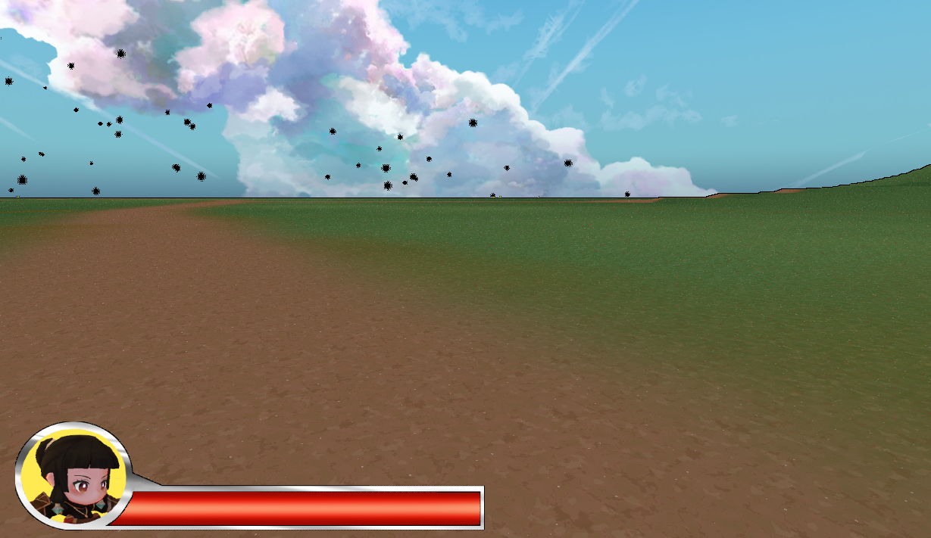

Sky Box쪽에 생기는 것은 Depth가 생겨서 그려지는 것이고, Sky Box쪽을 제외하고 보면 아무것도 그려지지 않는 것을 확인할 수 있는데, Particle Shader의 계산 방식이 원래 Render Target의 Pixel색상에 Particle의 색상을 더해주는 방식이므로 검정색 (0,0,0,1)을 더해주고 있어서 원래 화면이 그대로 그려지는 것이다.

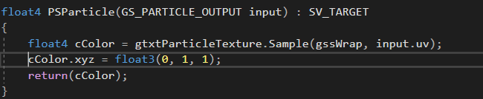

이제 내가 위에서 말한 방법으로 Pixel Shader에서 얻어온 Texture색상 (0,0,0)에 원하는 색상정보를 더해주면 색상을 선택할 수 있다. (즉, Particle Texture은 색상이 아닌, Alpha정보만 얻기 위해 존재)

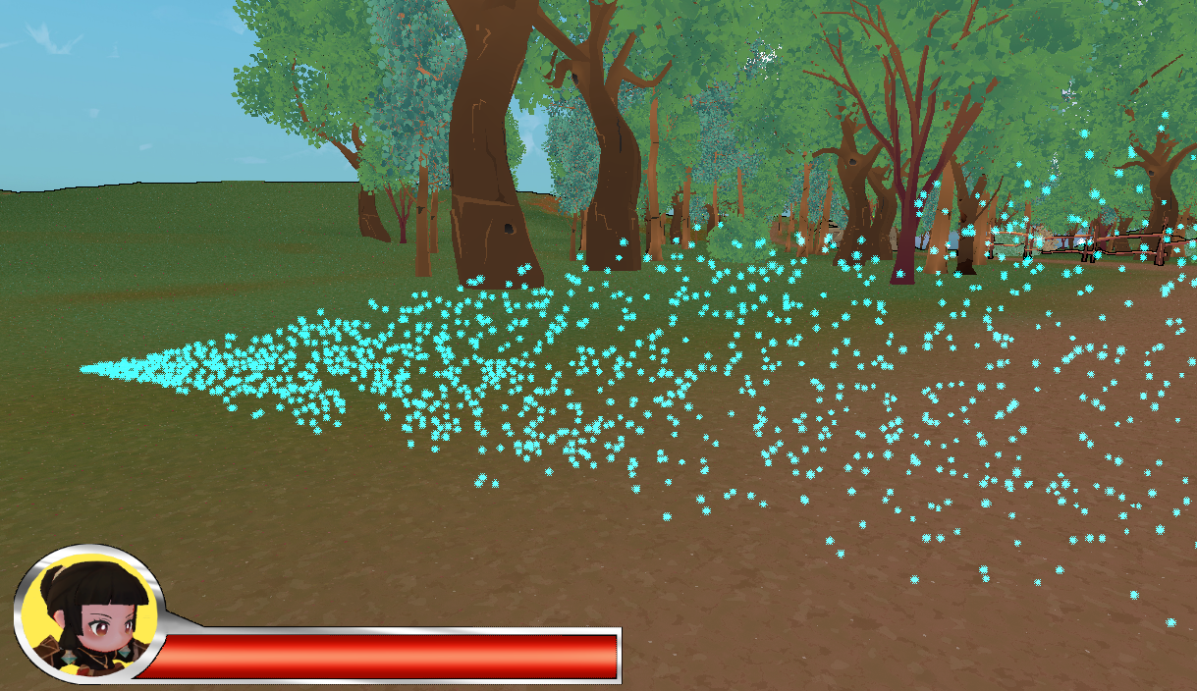

이후 실행해보면 내가 넣은 색상(청록색)이 잘 출력되는 것을 확인할 수 있다. (너무 이쁘다!)

이제 Vertex에 Particle마다 다른 색상 정보를 넣어줄 것이다.

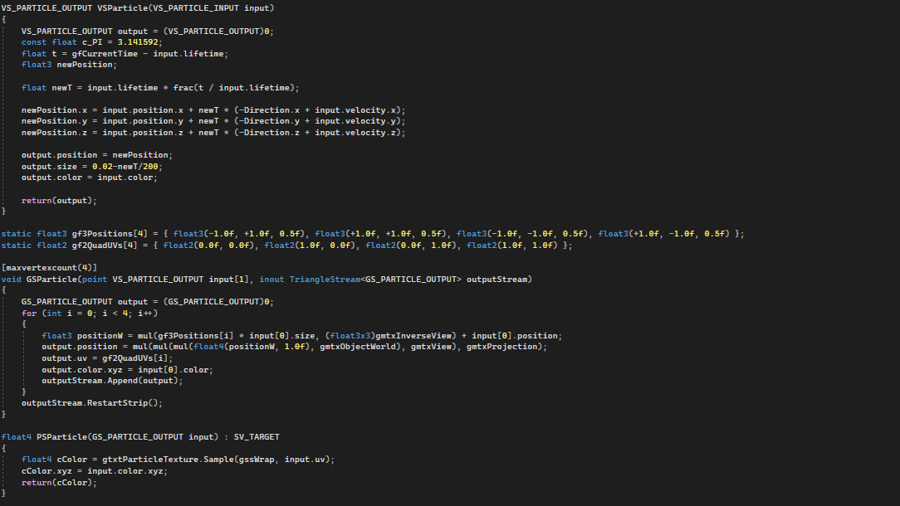바꿔준 Shader Code

Color 정보를 Random Color로 넣어주어, Vertex Buffer로 함께 넘기고 Vertex Shader -> Geometry Shader -> Pixel Shader로 넘겨주어, RGB값만 해당 색으로 바꾸어 준다.

Alpha값은 Texture의 Alpha그대로 사용해야 하기 때문에 RGB만 바꾸어 주는 것이다.

그리고 Particle이 흩날리는 효과를 만들어 주기 위하여 Particle Size를 Time에 비례하여 작아지도록 설정해 주었고, 다음과 같은 결과가 나왔다.

